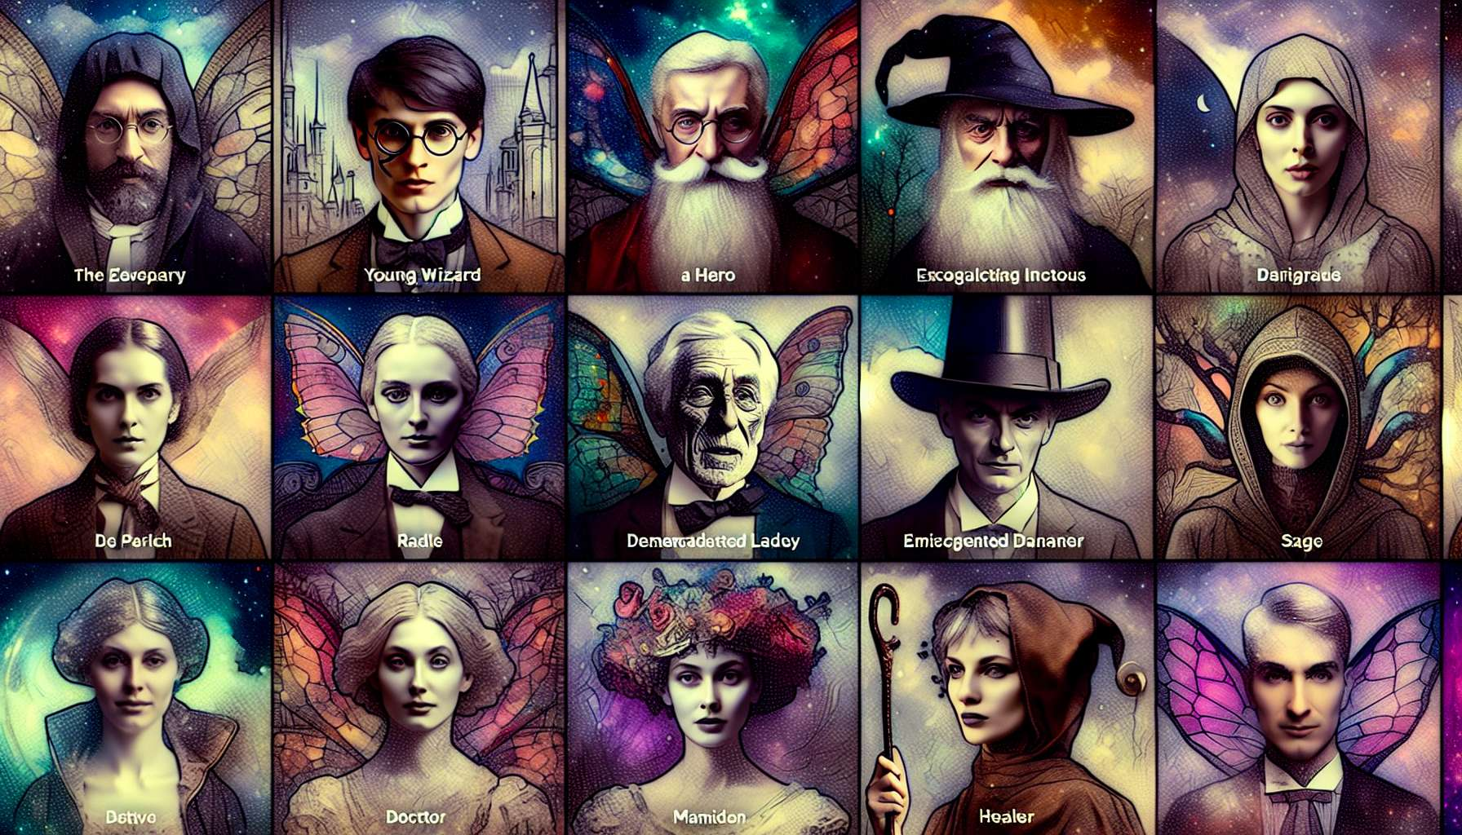

Los arquetipos están muy presentes en la literatura y las series de televisión, que se nutren ampliamente de los patrones narrativos y las figuras mitológicas universales para construir sus tramas y personajes.  
  
En literatura, encontramos numerosos arquetipos en novelas clásicas y contemporáneas. Los cuentos de hadas y la fantasía están llenos de héroes, mentores, sombras que se enfrentan en misiones iniciáticas. Harry Potter es un buen ejemplo de un héroe huérfano que descubre su extraordinario destino y confronta el mal encarnado por Voldemort. Gandalf en El Señor de los Anillos es el arquetipo del sabio anciano que guía al héroe. Drácula de Bram Stoker encarna perfectamente el arquetipo de la sombra, esa parte oscura y reprimida de la humanidad.  
  
Pero los arquetipos no son exclusivos de los géneros imaginativos. En Orgullo y Prejuicio de Jane Austen, Elizabeth Bennet es el arquetipo de la mujer independiente e inteligente que se niega a las convenciones sociales, mientras que Mr Darcy encarna el arquetipo del héroe oscuro y atormentado que oculta su sensibilidad detrás de una fachada de arrogancia. El Gran Gatsby de Fitzgerald presenta el arquetipo del amante absoluto dispuesto a todo para reconquistar a su amada.  
  
Los géneros literarios mismos a menudo corresponden a esquemas arquetípicos. La novela policiaca presenta la confrontación entre el investigador (héroe) y el criminal (sombra), con a menudo figuras de mentores (el jefe de policía) y animus (la femme fatale). La romance sigue los pasos del curso del amante, del encuentro a la unión final, pasando por las pruebas y los malentendidos. La literatura de aventura plasma el viaje del héroe en contextos variados, con sus fases de salida, iniciación y retorno.  
  
En las series de televisión, los arquetipos son un recurso esencial para crear personajes impresionantes y dinámicas relacionales fuertes. Dr. House es un fascinante ejemplo de anti-héroe que encarna simultáneamente el arquetipo del sanador y el del rebelde anarquista. Los personajes de Lost representan un panel de arquetipos (el líder, el traidor, el sabio, la inocente...) cuyas interacciones y secretos alimentan el suspenso. Buffy la cazavampiros reinventa el mito de la mujer guerrera en un contexto contemporáneo, rodeada de una galería de ayudantes con roles arquetípicos (el mentor, el mejor amigo, el amante maldito...).  
  
Las series también se basan en los arquetipos de escenario para renovar sus tramas mientras mantienen una estructura familiar. Cada episodio de Doctor Who o Stargate reproduce un esquema de misión heroica con una salida, peripecias y un regreso triunfal. Las temporadas de Desperate Housewives o Revenge desarrollan un arco narrativo de misterio, revelación y resolución que recuerda a los cuentos iniciáticos. Las sitcoms como Friends o The Big Bang Theory presentan un grupo de amigos con personalidades arquetípicas complementarias, cuyas interacciones cómicas siguen patrones recurrentes.  
  
Estudiar los arquetipos en las series permite comprender mejor los mecanismos emocionales y simbólicos que explican su éxito. Revela la dimensión mitológica y universal de estas ficciones aparentemente arraigadas en lo cotidiano. The Walking Dead presenta un grupo de sobrevivientes que enfrentan la sombra absoluta encarnada por los zombis, y deben reinventar los fundamentos de una nueva sociedad. Breaking Bad sigue el descenso a los infiernos de un hombre ordinario que se pasa gradualmente al lado oscuro, encarnando la lucha arquetípica entre el bien y el mal que se juega en cada uno de nosotros.  
  
Por lo tanto, los arquetipos son una herramienta de lectura poderosa para analizar y apropiarse de las obras literarias y televisivas. Revelan la parte universal e intemporal que se esconde en los relatos más singulares, y nos remiten a nuestras propias indagaciones existenciales. Aprender a descifrar los arquetipos en las ficciones que consumimos es comprender mejor su impacto en nuestra imaginación y nuestra construcción de identidad. También es tener herramientas valiosas para crear historias poderosas e incorporadas, que sabrán conmover a la mayor cantidad de gente.  
  
Puntos para recordar:  
  
- Los arquetipos son muy presentes en la literatura y las series televisivas, que se inspiran de los esquemas narrativos y las figuras mitológicas universales.  
  
- En literatura, encontramos numerosos arquetipos en las novelas clásicas y contemporáneas, especialmente en cuentos de hadas, fantasía, pero también en otros géneros como romance o novelas policíacas.  
  
- Los géneros literarios en sí a menudo corresponden a patrones arquetípicos, como la novela policiaca que presenta la confrontación entre el investigador (héroe) y el criminal (sombra).  
  
- En las series de televisión, los arquetipos son esenciales para crear personajes destacables y dinámicas relacionales intensas. Las series también se basan en los arquetipos de trama para renovar sus argumentos.  
  
- Estudiar los arquetipos en las series permite comprender los resortes emocionales y simbólicos que explican su éxito y revela su dimensión mitológica y universal.  
  
- Los arquetipos son una herramienta de lectura poderosa para analizar y apropiarse de las obras literarias y televisivas. Revelan la parte universal e intemporal en los relatos y nos remiten a nuestros propios cuestionamientos existenciales.  
  
- Descifrar los arquetipos en las ficciones permite entender mejor su impacto en nuestra imaginación y nuestra construcción de la identidad, y proporciona herramientas valiosas para crear historias poderosas y encarnadas.  
  
Puntos para recordar:  
  
- Los arquetipos son omnipresentes en la literatura y las series de televisión, que extraen de los patrones narrativos y las figuras mitológicas universales para construir sus tramas y personajes.  
  
- En literatura, los arquetipos se encuentran en muchos géneros, desde cuentos de hadas hasta novelas contemporáneas, pasando por la fantasía, la romance y las novelas policíacas.  
  
- Los géneros literarios en sí a menudo corresponden a patrones arquetípicos, como la confrontación entre el héroe-investigador y el criminal-sombra en la novela policíaca.  
  
- En las series de televisión, los arquetipos permiten crear personajes memorables y dinámicas relacionales fuertes. También sirven para renovar las tramas mientras mantienen una estructura familiar.  
  
- Analizar los arquetipos en las series revela los resortes emocionales y simbólicos universales que explican su éxito, más allá de su anclaje contemporáneo.  
  
- El estudio de los arquetipos en las obras de ficción es una llave para entenderlas mejor y apropiárselas. Esto destaca su dimensión atemporal y el reflejo que ofrecen de nuestras indagaciones existenciales.  
  
- Saber reconocer los arquetipos en las historias que leemos o vemos permite comprender mejor su influencia en nuestra imaginación y nuestra construcción de la identidad. También es una herramienta valiosa para crear nuestras propias narraciones potentes e incorporadas que puedan llegar a un público amplio.